安和國小113學年度新生入學

常見問題Q & A

Q：安和國小學區？

A：固定學區：安和里、延和里

自由學區：**(與自強國小共同學區)**

平和里、延壽里、延祿里

**(與清水國小共同學區)**

金城里、峰廷里、延吉里、

清溪里(1-7、11-14、44、48-49)

Q: 113學年度新生出生日期？

A: 106.09.02～107.09.01

Q: 什麼時候會收到「新生入學通知單」?

A: 113學年度即將入學的新生稱為**適齡兒童，**區公所將於5月2日統

一寄發「**適齡兒童**(新生)入學通知單」，屆時敬請家長留意收存，

並於**期限內**完成「線上報到」手續。

Q: 我家是自由學區，會收到「適齡兒童入學通知單」?

A: 「新生入學通知單」以**113年3月20日前** 適齡兒童(新生)所在之

戶籍為依據寄送；戶籍在本校學區內(包含基本學區、自由學區之

學生)，都可收到入學通知單以及本校「線上報到」相關資料。

Q: 我是113年3月20日之後才將戶籍遷入安和國小的

學區，會收到「適齡兒童入學通知單」嗎?

A: 不會，公所只會寄發「適齡兒童入學通知單」給113年**3月20日**

**之前**新生所在之戶籍為本校之家長。

Q: 我沒有收到「適齡兒童入學通知單」，怎麼辦？

A: 若未收到「適齡兒童入學通知單」，請家長**自行上本校網站查詢**

**，附件**即為公所寄發的「適齡兒童入學通知單」。請於**期限內**完成

「線上報到」手續即可，不需要事先「登記」，也不需要繳交紙本資

料。

Q: 「線上報到」的期限是什麼時候？

A: 5/11(三)上午8:00～5/17(二)下午5:00。

**線上報到後，請接著填寫所有問卷，以利學校各項行政作業。**

Q: 我到哪個網站進行「線上報到」？

A: 「**新北市國中小暨幼兒園新生報到入口網**」

<https://newstd.ntpc.edu.tw/>

或掃描Qr code 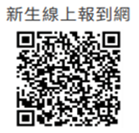

Q: 要怎麼進行「線上報到」？

A: 請參考【113學年度新生線上報到】新生線上報到流程(教學影片)

<https://www.youtube.com/watch?v=6tJEKOzbWC0>

步驟一 輸入新生身分證字號.出生年月日後，系統會顯示可分發學校

步驟二 輸入手機號碼並請點選登入

◎首次登入輸入的手機號碼，將作為日後登入的依據。

步驟三 確定報到的學校名稱，並點選「完成報到」

步驟四 輸入新生(基本資料家庭資料兄弟姊妹家庭關係)

步驟五 點選「學校自訂調查表單」(如下圖)，

**完成「線上報到手續」**!!! **不需要另外繳交紙本資料**!!!

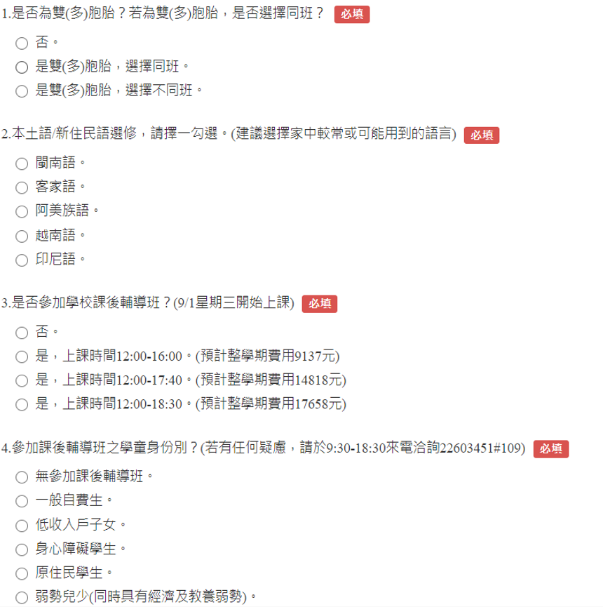

Q: 已登入「線上報到」，但是無法選「安和國小」，怎 麼辦？

A: 可能是因為**113年3月20日後**才遷移戶籍，所以系統中無法帶入新生

的資料。線上報到時，請「**申請更改報到學校**」，除了要輸入新生

身分證字號、出生年月日、里鄰、地址，還需要拍照及上傳**戶籍證**

**明文件(**戶口名簿/三個月內戶籍謄本」，其餘依據上開流程辦理。

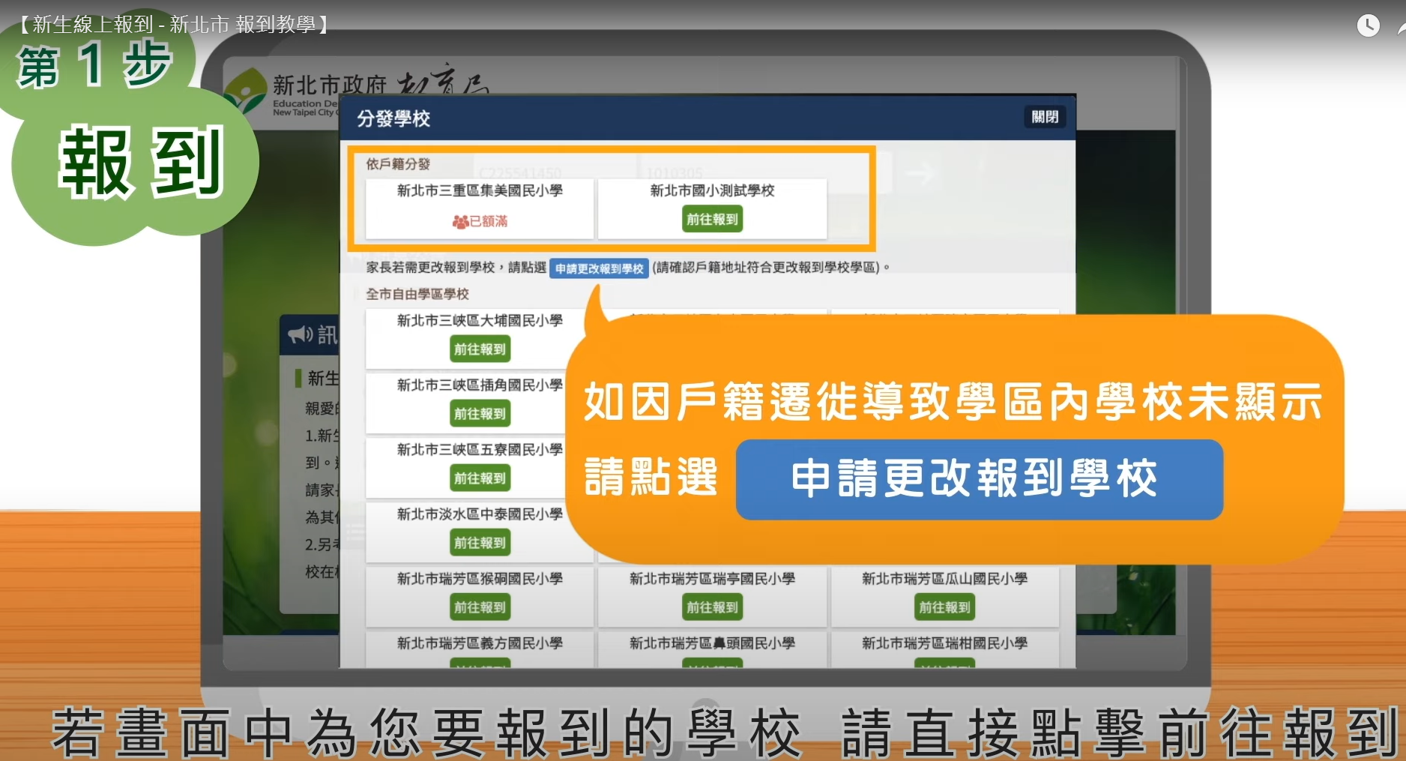

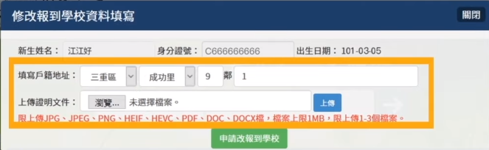

**若仍無法登入**【新北市國中小暨幼兒園新生報到入口網】，請家長

至<https://forms.gle/rQMVXm2a1DBW5NLZA>填寫表單，並電話聯繫

學照組22603451*115余老師。本校將另行建置新生資料於「線上

報到」系統，然後再電話通知您依照「線上報到」五步驟登入並完

成報到手續即可。

Q: 本土語/新住民語選修能選幾門課？

A: 因開課時間在同一節課，所以只能選修一種語言。

◎選習之語言類別，可依學生意願自由選習，且以鼓勵持續學習同

一種語言為原則，倘確有更換類組之需求，應持續至少一學年度

方得更換。

◎由教務處依照意願編組，但選修新住民語及原住民語者，若是招

聘不到師資，則會另外安排其他有開班成功的語言｡

◎未勾選任一語言者，本校將設定為待在原班選修閩南語。

Q: 課後班相關問題？

A: 請於上班時間電洽22603451#109黃老師。

Q: 制服購買時間？

A: 8月10日(六)9:00～12:00於本校風雨操場，由合作社廠商負責販

售制服及運動服(不限定新生)，歡迎家長到校採購。如果當天家長

無法到校採購，也可於8月30日開學日前往合作社採購，或自行於

校外採購皆可。

Q: 如果有新北市「低收」、「中低收」、「弱勢兒少」、「家

長身障」、「學生本人身障」、「中低老人生活津貼」、

「原住民」等身分，可以申請學費等相關費用減免？

什麼時候要交證明？

A: 以上證明文件**影本**請事先備妥，請於開學後，**9月4日（三）**以前**繳**

**交給導師**即可。

Q: 如果線上報到成功，什麼時候會收到學校通知？

A: 為減少紙本印刷，將**不另行寄送紙本通知單**。請於編班後至本校校網

新生專區查詢貴子弟就讀之班級，並於8月30日(五)參加新生訓練

即可。

Q: 什麼時候「編班」？

A: 本校訂於**8月2日(五)地下室多功能教室**辦理電腦常態編班作業、導

師抽籤(先抽學生再抽導師);編班結果8月3日公告於本校校網新生

專區，家長請自行上網查詢貴子弟就讀之班級。

Q: 「新生訓練」是什麼時候？

A: **8月30日**(上午8:30-9:00報到)。

報到時間： 上午8：30-9：00。(請勿提早到校，避開舊生上學時間)

報到地點：各班教室舉行。

當天請穿著制服，自行攜帶書包、手帕、水杯或水壺(學校有飲水機)。

放學時間：上午11：50。

Q: 什麼時候開學？ 上學時間?

A: **8月30日（三）新生報到暨開學**。

穿著制服，自行攜帶書包、手帕、水杯或水壺(學校有飲水機)。

為顧及學童身心的安全，請家長配合學校上學的作息時間，讓學

童早上7：20至7：40走路上學，遵照導護老師的指導過馬路，

請勿提早到校或遲到。汽機車接送學童的家長，請配合上、放學

家長接送圖中指定的方式及地點接送。

直接至班級教室上課；考量新生第一次放學，提前至11:45放學。

Q: 上、放學家長接送圖？

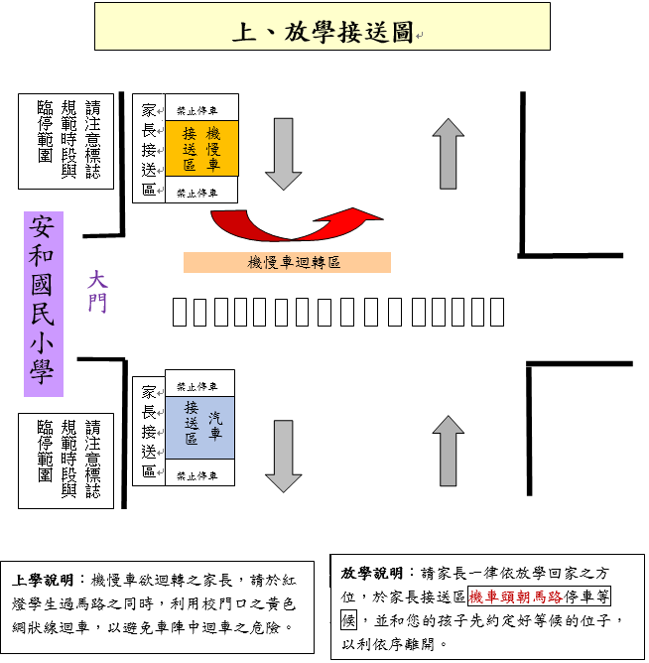A:

Q: 穿著服裝的規定？

A: 本校服裝穿著規定如下：

星期一、四，穿著校服；星期二、五，穿著運動服；

星期三，穿著便服，配掛名牌。

◎若逢體育課得穿著運動服，由級任老師規定，以全班一致為原則。

Q: 什麼時候讀整天？

A: 本校一年級上課時間：

星期一三四五半天，中午12：00放學；

星期二全天，下午16：00放學。

Q: 還有什麼需要注意的事項？

A: 請家長為新生準備一件**輕便雨衣**置於學校教室櫥櫃，以備不時之需。

為了孩童健康，請家長於開學前撥空帶孩子**完成預防接種**。

**預防接種紀錄表影本**，請於開學後繳交給各班級任老師。

請家長**下載新北校園通APP**，可使用「上課YO」幫孩子「請假」；

其他還有「親師生平台」、「午餐管理」、「教學課表」、「繳學費」…

等多項功能可多加利用。客服電話：02-80723456#552。

